Laboratori de Comunicacions 2

Tasca complementària 3 (21/03/11)

La constel·lació d'una modulació és la representació en un pla dels diferents símbols d'aquesta. Considerant que la senyal es pot descomposar en una base de dues dimensions cada símbol tindrà dues components en aquella base, que representarem al pla mitjançant punts.
A partir d'aquí podrem definir conceptes com la distància entre dos símbols, la frontera de decisió entre aquests, etc.

Considerem les modulacions ASK polars que prenen valors per als nivells de -V fins a V i per a les PSK la fase està compresa entre 0 i 2π. En el cas ASK i PSK-2 de fet tenim una sola dimensió (es pot representar sobre una recta).

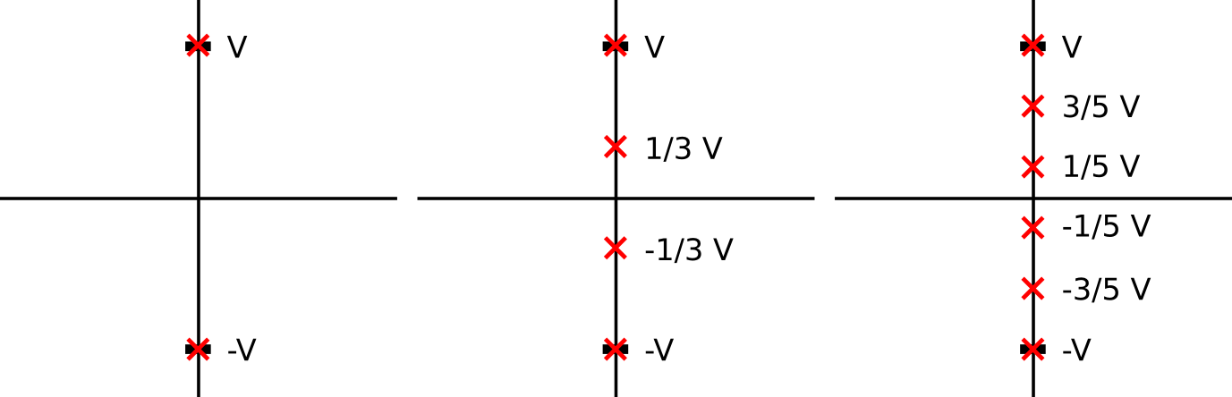
Constel·lacions ASK

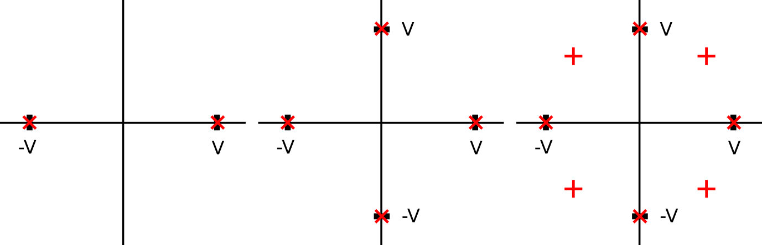
Constel·lacions PSK

